**Tema**

EUREKABANK BDD NUBE REST DOTNET

GRUPO 3

**Tutor**

Ing. Eduardo Mauricio Campaña Ortega

MIS.MDU.CCNA.CCIA.

PhD. (c) Ingeniería de Software

PhD. (c) Seguridad Información

**Fecha**

10/12/2025

**EXAMEN PRIMER PARCIAL DOTNET**

ÍNDICE DE TABLAS 6

PARTE PRÁCTICA 7

INSTALACIÓN DE HERRAMIENTAS 7

ESTRUCTURA DE PROYECTO 7

INSTALACIÓN Y CONFIGURACIÓN DE HERRAMIENTAS 7

INSTALACIÓN Y CONFIGURACIÓN DE VISUAL STUDIO 8

INSTALACIÓN Y CONFIGURACIÓN DE ANDROID STUDIO 9

INSTALACIÓN Y CONFIGURACIÓN DE DOCKER DESKTOP 11

INSTALACIÓN Y CONFIGURACIÓN DE DBEAVER 13

CREACIÓN DE LA BASE DE DATOS 15

DEFINICIÓN DEL CONTENEDOR 15

GESTIÓN DEL SERVIDOR REMOTO 16

DESPLIEGUE DEL SERVICIO 17

VERIFICACIÓN DE LA CONEXIÓN 17

APLICACIÓN SERVIDOR 18

CREACIÓN DEL PROYECTO SERVIDOR EUREKABANK 18

CODIFICACIÓN DEL PROYECTO SERVIDOR 19

CONEXIÓN A LA BASE DE DATOS 19

CREACIÓN DE PAQUETES 20

CREACIÓN DE MODELOS 20

CREACIÓN DE SERVICIO 22

CREACIÓN DE CONTROLADOR 25

PRUEBAS DE LOS SERVICIOS 28

CODIFICACIÓN DE LOS CLIENTES 30

CLIENTE CONSOLA 30

CREACIÓN DEL PROYECTO 30

ESTRUCTURA DEL PROYECTO 31

CODIFICACIÓN DEL PROYECTO CLIENTE CONSOLA 32

CREACIÓN DE MODELOS 32

EJECUCIÓN DEL CLIENTE DE CONSOLA 32

CLIENTE ESCRITORIO 34

CREACIÓN DEL PROYECTO 34

ESTRUCTURA DEL PROYECTO 34

CODIFICACIÓN DEL PROYECTO CLIENTE ESCRITORIO 34

CREACIÓN DE MODELOS 34

EJECUCIÓN DEL CLIENTE DE ESCRITORIO 35

CLIENTE WEB 37

CREACIÓN DEL PROYECTO 37

ESTRUCTURA DEL PROYECTO 37

CODIFICACIÓN DEL PROYECTO CLIENTE WEB 37

CREACIÓN DE CONTROLADORES 37

CREACIÓN DE SERVICIOS 38

CREACIÓN DE VISTAS 38

EJECUCIÓN DEL CLIENTE DE WEB 38

CLIENTE MÓVIL 39

CREACIÓN DEL PROYECTO 39

ESTRUCTURA DEL PROYECTO 39

CODIFICACIÓN DEL PROYECTO CLIENTE MÓVIL 40

CREACIÓN DE MODELOS 40

CREACIÓN DE REPOSITORIOS 40

CREACIÓN DE SERVICIOS 40

CREACIÓN DE VISTAS 41

EJECUCIÓN DEL CLIENTE DE MÓVIL 41

CONCLUSIONES 42

RECOMENDACIONES 42

**ÍNDICE DE IMÁGENES**

Figura 1. Creación de la carpeta raíz 7

Figura 2. Estructura inicial del proyecto 7

Figura 3. Página oficial de descarga de Visual Studio 8

Figura 4. Instalador Visual Studio 8

Figura 5. Pantalla inicial de instalación Visual Studio 8

Figura 6. Configuración instalación Visual Studio 9

Figura 7. Pantalla de inicio de Visual Studio 9

Figura 8. Página oficial de descarga de Android Studio 10

Figura 9. Ejecutable Android Studio 10

Figura 10. Pantalla inicial de instalación de Android Studio 10

Figura 11. Aplicación Android Studio 11

Figura 12. Administrador de tareas 11

Figura 13. Características de Windows 11

Figura 14. Página oficial de descarga de Docker Desktop 12

Figura 15. Ejecutable Docker Desktop 12

Figura 16. Pantalla inicial de instalación de Docker Desktop 12

Figura 17. Configuración inicial de Docker Desktop 13

Figura 18. Aplicación Docker Desktop 13

Figura 19. Página oficial de descarga de DBeaver Community 13

Figura 20. Ejecutable DBeaver 14

Figura 21. Pantalla inicial de instalación de DBeaver 14

Figura 22. Términos y condiciones DBeaver 14

Figura 23. Instalación DBeaver 15

Figura 24. Aplicación DBeaver 15

Figura 25. Creación BD - Docker compose 16

Figura 26. Creación BD - Terminal MobaXterm renombrando directorios en el servidor remoto 17

Figura 27. Creación BD - Terminal corriendo el contenedor 17

Figura 28. Conexión exitosa a BD eureka_bank en DBeaver 18

Figura 29. Creación del proyecto – Servidor EurekaBank 18

Figura 30. Configuración del proyecto 1 - Servidor EurekaBank 19

Figura 31. Configuración del proyecto 2 - Servidor EurekaBank 19

Figura 33. Estructura del proyecto - Servidor EurekaBank 20

Figura 34. Creación de entidades - Servidor EurekaBank 20

Figura 35. Creación de servicio - Servidor EurekaBank 22

Figura 36. Creación de controlador - Servidor EurekaBank 25

Figura 37. Prueba 1: Login - Servidor EurekaBank 30

Figura 38. Prueba 2: Registro de Depósito - Servidor EurekaBank 30

Figura 39. Prueba 3: Registro de un Retiro - Servidor EurekaBank 30

Figura 40. Prueba 4: Registro de una Transferencia - Servidor EurekaBank 30

Figura 41. Prueba 5: Consulta de Historial de Transacciones- Servidor EurekaBank 30

Figura 42. Prueba 6: Consulta de Balances - Servidor EurekaBank 30

Figura 43. Creación del proyecto - Cliente consola 31

Figura 44. Configuración del proyecto - Cliente consola 31

Figura 45. Estructura del proyecto - Cliente consola 32

Figura 46. Creación de modelos - Cliente consola 32

Figura 47. Creación de controladores - Cliente consola 32

Figura 48. Creación de vista - Cliente consola 32

Figura 49. Login - Cliente consola 33

Figura 50. Depósito - Cliente consola 33

Figura 51. Retiro- Cliente consola 33

Figura 52. Transferencia - Cliente consola 33

Figura 53. Historial de Movimientos - Cliente consola 33

Figura 54. Balances- Cliente consola 34

Figura 55. Estructura del proyecto - Cliente escritorio 34

Figura 56. Creación de modelos - Cliente escritorio 34

Figura 57. Creación de vistas - Cliente escritorio 35

Figura 58. Login - Cliente escritorio 35

Figura 59. Depósito- Cliente escritorio 35

Figura 60. Retiro- Cliente escritorio 36

Figura 61. Transferencia - Cliente escritorio 36

Figura 62. Historial de Movimientos- Cliente escritorio 36

Figura 63. Balances- Cliente escritorio 37

Figura 64. Estructura del proyecto - Cliente web 37

Figura 65. Creación de controladores - Cliente web 38

Figura 66. Creación de servicios - Cliente web 38

Figura 67. Creación de vistas - Cliente web 38

Figura 68. Login - Cliente web 38

Figura 69. Depósito- Cliente web 38

Figura 70. Retiro- Cliente web 38

Figura 71. Transferencia - Cliente web 39

Figura 72. Historial de Movimientos- Cliente web 39

Figura 73. Balances- Cliente web 39

Figura 74. Configuración del proyecto - Cliente móvil 39

Figura 75. Estructura del proyecto - Cliente móvil 40

Figura 76. Creación de modelos - Cliente móvil 40

Figura 77. Creación de controladores - Cliente móvil 40

Figura 78. Creación de servicios - Cliente móvil 41

Figura 79. Creación de vistas - Cliente móvil 41

Figura 80. Login - Cliente móvil 41

Figura 81. Depósito- Cliente móvil 41

Figura 82. Retiro- Cliente móvil 42

Figura 83. Transferencia - Cliente móvil 42

Figura 84. Historial de Movimientos- Cliente móvil 42

Figura 85. Balances- Cliente móvil 42

# ÍNDICE DE TABLAS

Tabla 1. Cadena de conexión a BD - Servidor EurekaBank 19

Tabla 2. Clase Cuenta - Servidor EurekaBank 20

Tabla 3. Clase DepostioRequest- Servidor EurekaBank 21

Tabla 3. Clase LoginRequest- Servidor EurekaBank 21

Tabla 3. Clase Movimiento- Servidor EurekaBank 21

Tabla 3. Clase RetgiroRequest- Servidor EurekaBank 22

Tabla 3. Clase TransferenciaRequest- Servidor EurekaBank 22

Tabla 4. Clase MovimientoServicio - Servidor EurekaBank 22

Tabla 5. Clase MovimientoController - Servidor EurekaBank 25

Tabla 6. Servicios - Servidor EurekaBank 28

# PARTE PRÁCTICA

Para la realización de la parte práctica de este proyecto, es necesario realizar los siguientes pasos detallados a continuación y adaptarlo a las necesidades de cada individuo.

# INSTALACIÓN DE HERRAMIENTAS

## ESTRUCTURA DE PROYECTO

Para la elaboración del proyecto, en primer lugar, es necesario crear una carpeta en la cual se alojarán los archivos necesarios para su funcionamiento.

Figura 1. Creación de la carpeta raíz

Dentro de la carpeta principal del proyecto, se debe ubicar la siguiente subestructura.

Figura 2. Estructura inicial del proyecto

Todo esto con la finalidad de llevar buenas prácticas y mantener organizado el proyecto.

## INSTALACIÓN Y CONFIGURACIÓN DE HERRAMIENTAS

Para dar inicio al desarrollo de la práctica, primero se deben instalar y configurar las herramientas esenciales. Para este proyectó se utilizó Windows 11.

### INSTALACIÓN Y CONFIGURACIÓN DE VISUAL STUDIO

Para la instalación de la herramienta se accede a la página oficial de descarga de Visual studio <https://visualstudio.microsoft.com/es/downloads/> se selecciona la opción ‘Community’, ‘Descarga Gratuita’ e inmediatamente iniciará la descarga

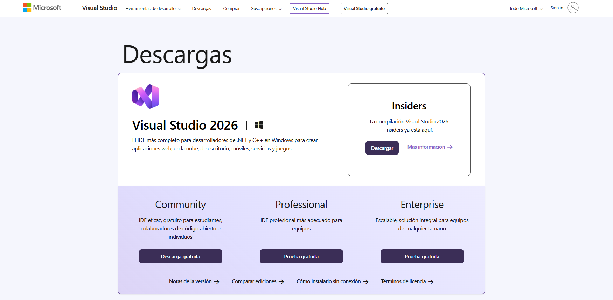

Figura 3. Página oficial de descarga de Visual Studio

Una vez seleccionada la opción para el sistema operativo, se inicia la descarga y se obtendrá el siguiente ejecutable.

Figura 4. Instalador Visual Studio

Al ejecutar el instalador se muestra la siguiente pantalla, en el proceso se instalación se aceptan los términos y condiciones, se selecciona la ubicación de la descarga y se finaliza la instalación.

Figura 5. Pantalla inicial de instalación Visual Studio

Una vez finalizada la preparación se configura la Descarga y se selecciona la opción de ‘Instalar’

Figura 6. Configuración instalación Visual Studio

Posterior a la instalación se configura cuenta de usuario, opciones de personalización y se iniciará la aplicación

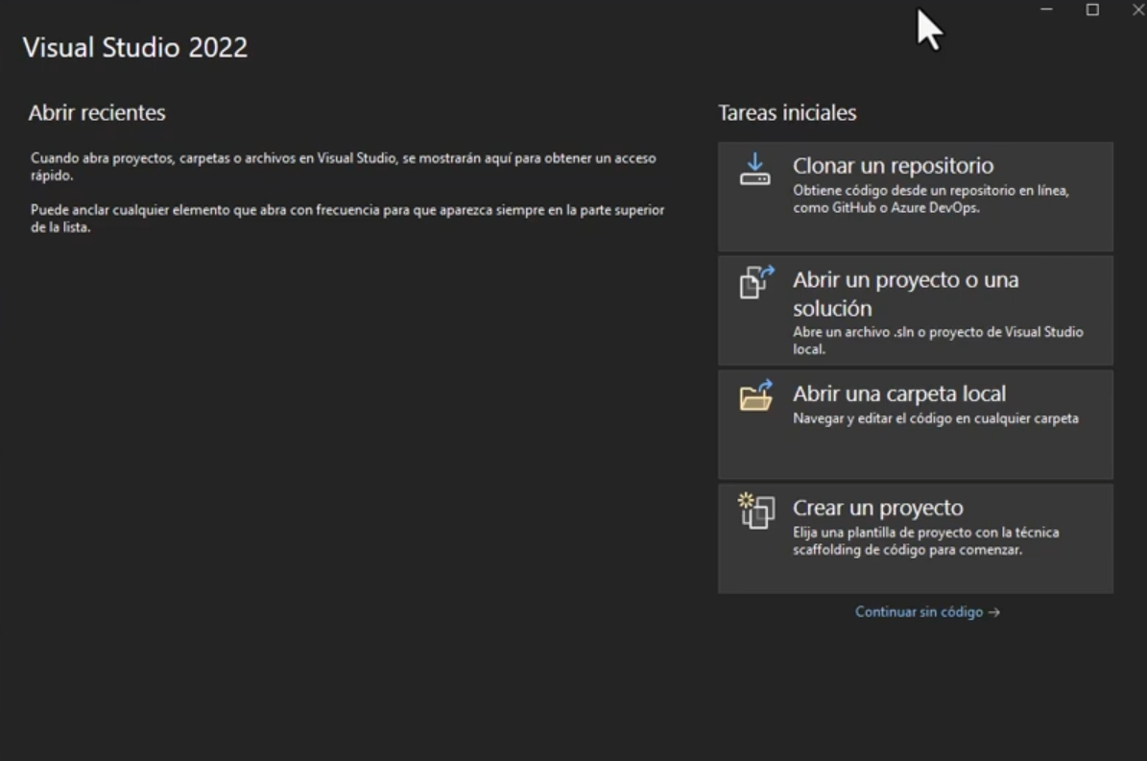

Figura 7. Pantalla de inicio de Visual Studio

### INSTALACIÓN Y CONFIGURACIÓN DE ANDROID STUDIO

Para la instalación de la herramienta se accede a la página oficial de descarga de Android Studio <https://developer.android.com/studio> se selecciona la opción de descarga, se aceptan términos y condiciones e iniciará la descarga.

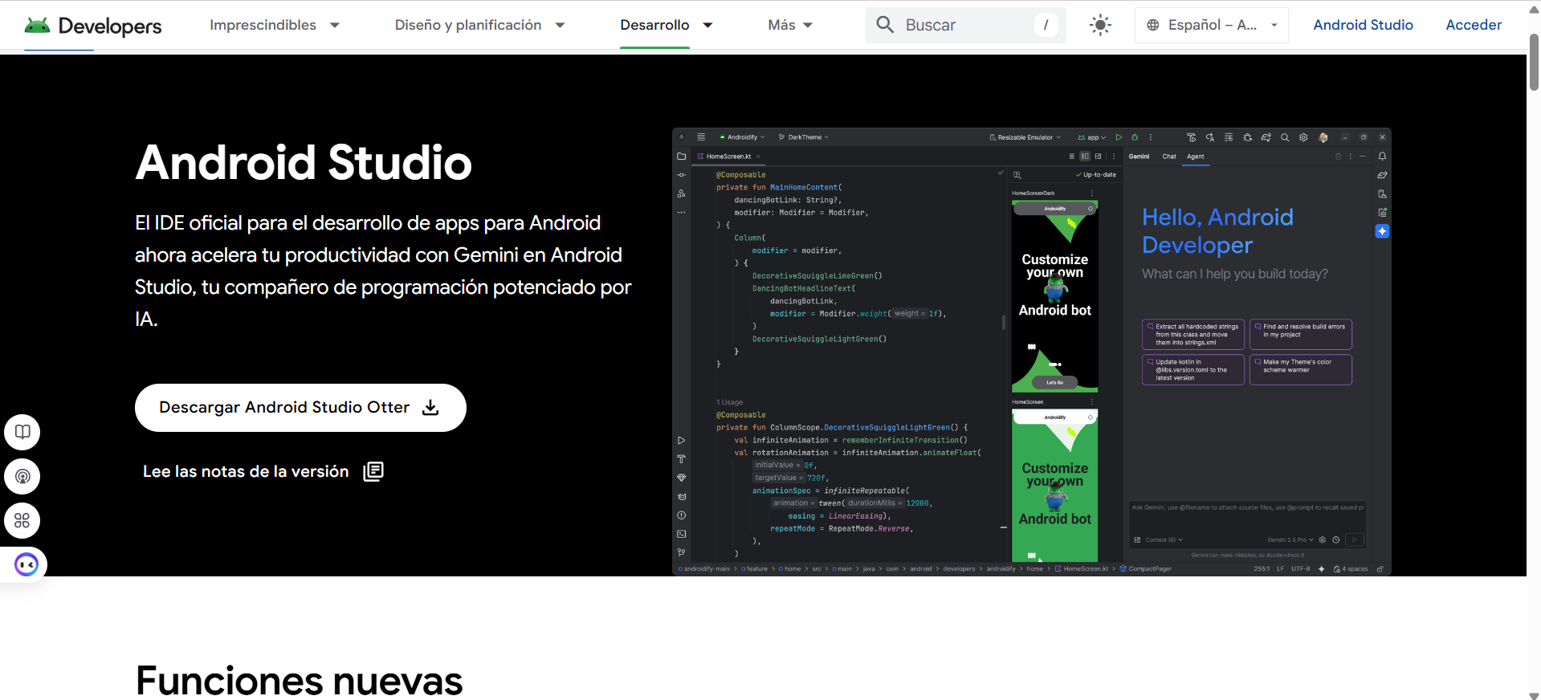

Figura 8. Página oficial de descarga de Android Studio

Al finalizar la descarga se obtendrá el instalador ejecutable.

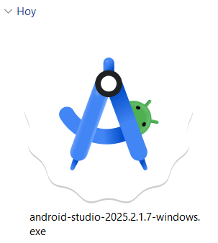

Figura 9. Ejecutable Android Studio

Al ejecutar el instalador se mostrará la siguiente pantalla:

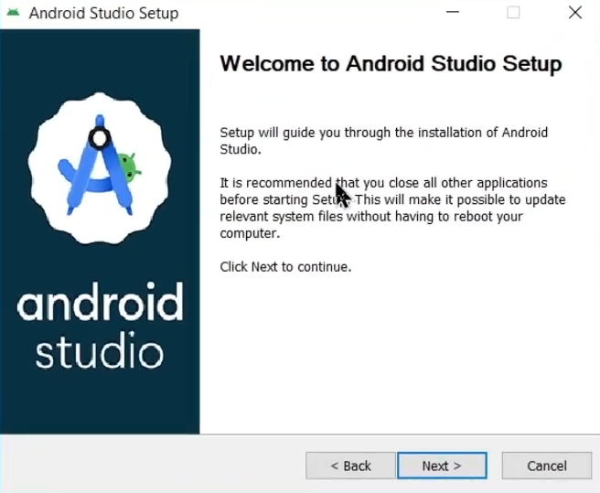

Figura 10. Pantalla inicial de instalación de Android Studio

Durante la instalación se selecciona los componentes a instalar, ubicación y carpeta de inicio. Al finalizar la instalación se iniciará la configuración en donde se selecciona el Setup Standard se aceptan términos y condiciones y se inicia la descarga de componentes.

Figura 11. Aplicación Android Studio

### INSTALACIÓN Y CONFIGURACIÓN DE DOCKER DESKTOP

Previo a realizar la instalación de la herramienta se debe verificar que la virtualización esté habilitada en el administrador de tareas, si no es así, se debe activar desde la BIOS.

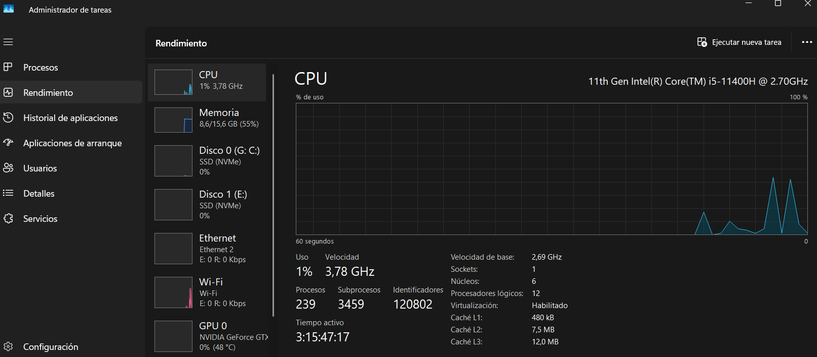

Figura 12. Administrador de tareas

Se debe habilitar la característica WSL 2 para lo cual se debe buscar la opción de ‘Activar o desactivar las características de Windows’ en el buscador de Windows. Y se habilita la opción ‘

Figura 13. Características de Windows

Para descargar el instalador ejecutable se debe acceder al siguiente enlace <https://www.docker.com/products/docker-desktop/> del sitio oficial de Docker Hub.

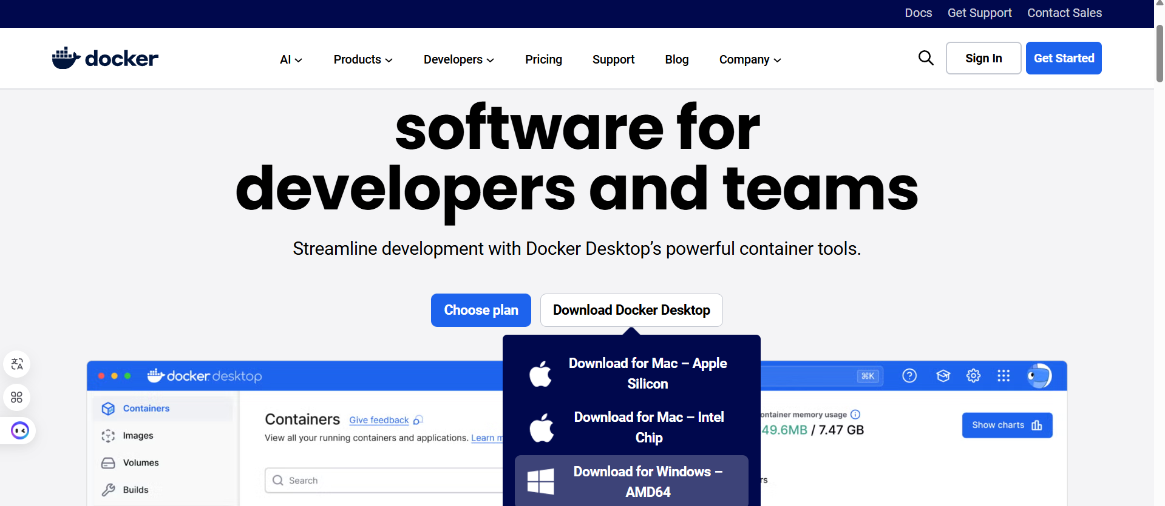

Figura 14. Página oficial de descarga de Docker Desktop

Una vez seleccionada la opción para el sistema operativo, se inicia la descarga y se obtendrá el siguiente ejecutable.

Figura 15. Ejecutable Docker Desktop

Al ejecutar el archivo se mostrará esta pantalla e iniciará la descarga, en donde se selecciona si se desea agregar el atajo al escritorio.

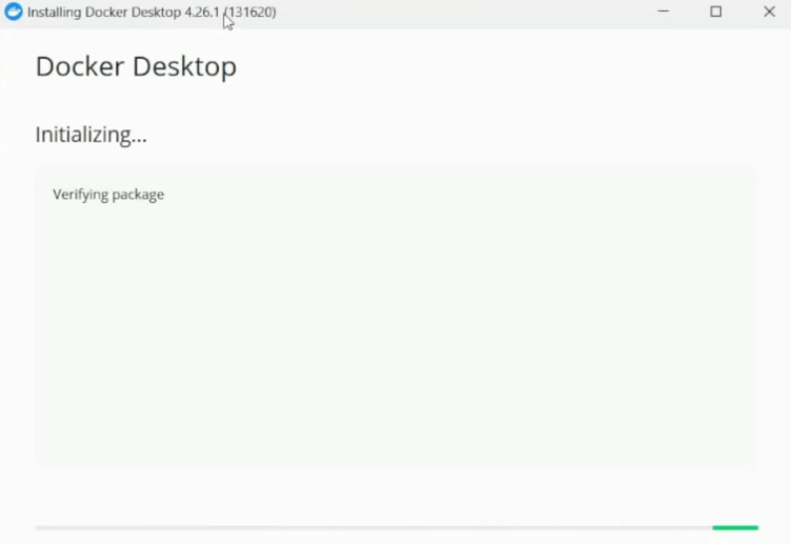

Figura 16. Pantalla inicial de instalación de Docker Desktop

Una vez finalizada la descarga se ejecuta la aplicación y se aceptan términos y condiciones y se realiza la configuración inicial que se recomienda sea ‘Use recommended settings’.

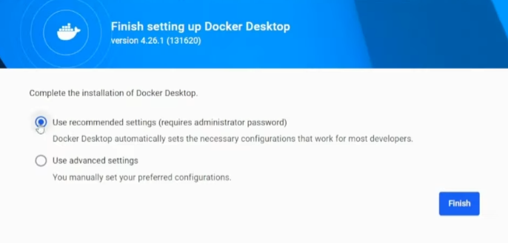

Figura 17. Configuración inicial de Docker Desktop

Una vez seleccionada la configuración se iniciará Docker Desktop.

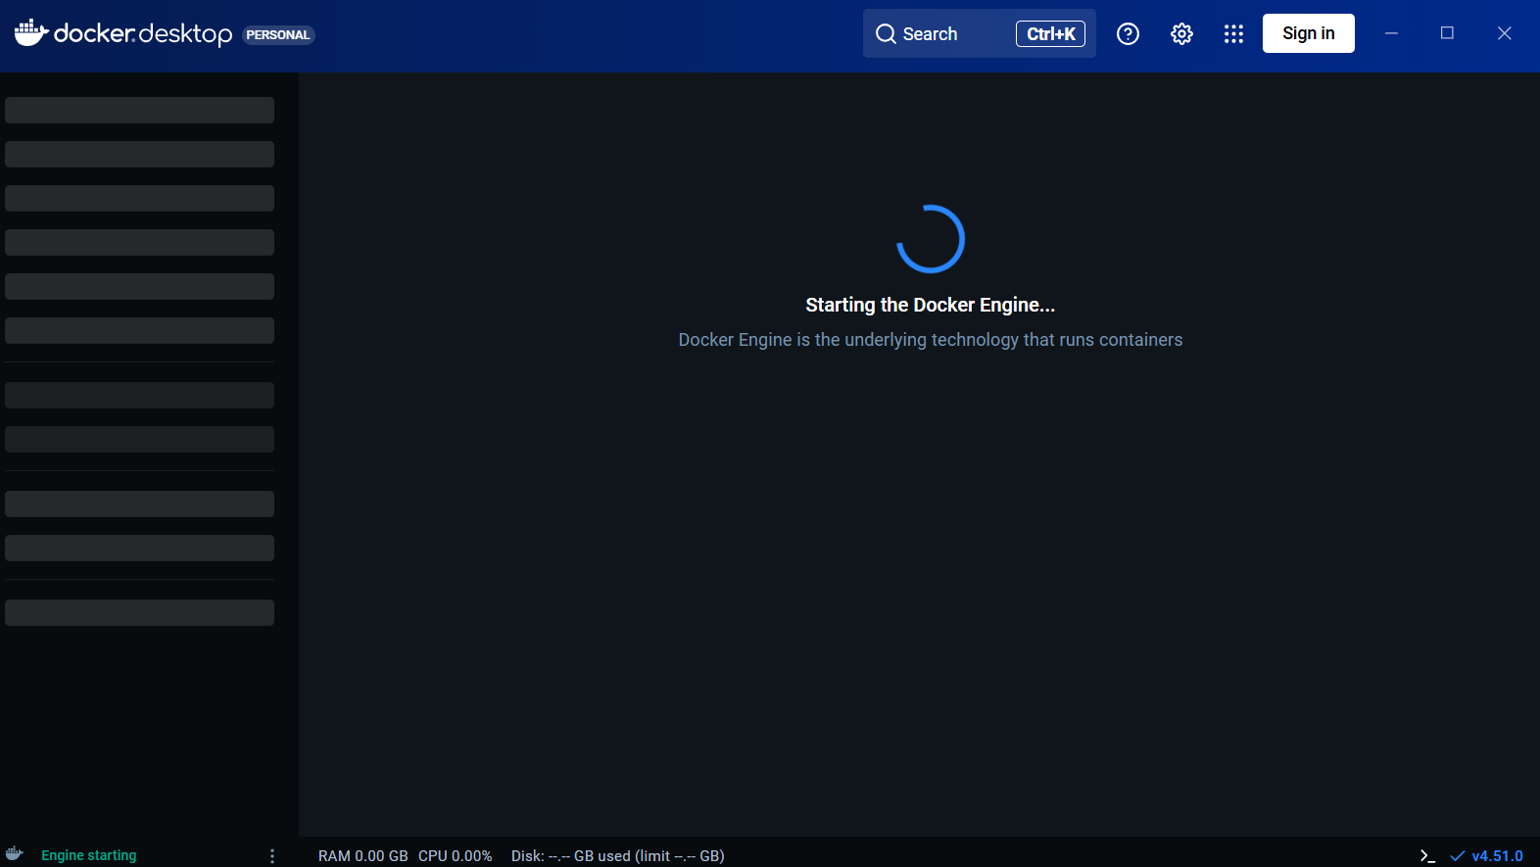

Figura 18. Aplicación Docker Desktop

### INSTALACIÓN Y CONFIGURACIÓN DE DBEAVER

Para instalar la herramienta se accede a la página oficial de descarga <https://dbeaver.io/download/> de DBeaver Community.

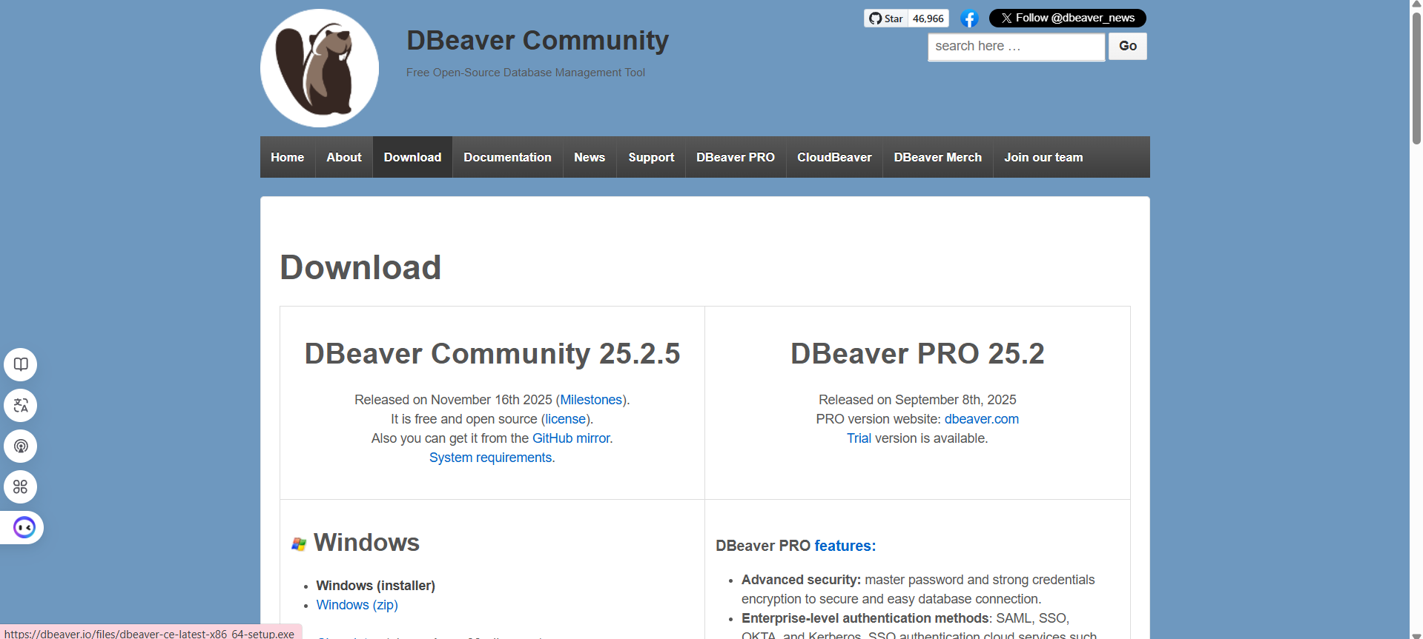

Figura 19. Página oficial de descarga de DBeaver Community

Se debe seleccionar la opción para el sistema operativo, esto iniciará la descarga y se obtendrá el siguiente instalador ejecutable.

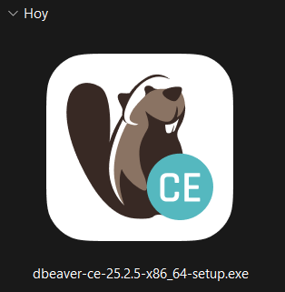

Figura 20. Ejecutable DBeaver

Al ejecutar el instalador se mostrará la siguiente pantalla.

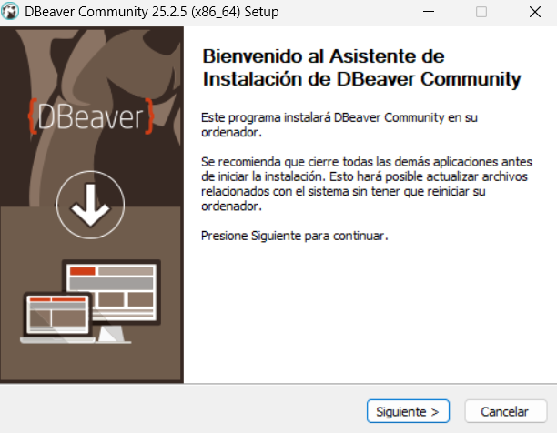

Figura 21. Pantalla inicial de instalación de DBeaver

Al hacer click en ‘siguiente’ se muestran los términos y condiciones los cuales deben aceptarse.

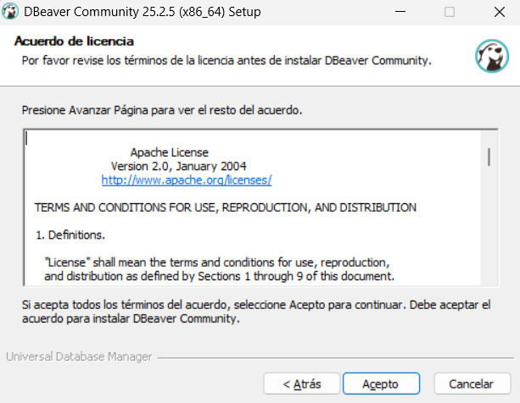

Figura 22. Términos y condiciones DBeaver

Se procede a seleccionar el usuario, los componentes a instalar, la ubicación de la instalación, la carpeta del menú inicio sin hacer cambios. Finalmente, se selecciona ‘instalar’

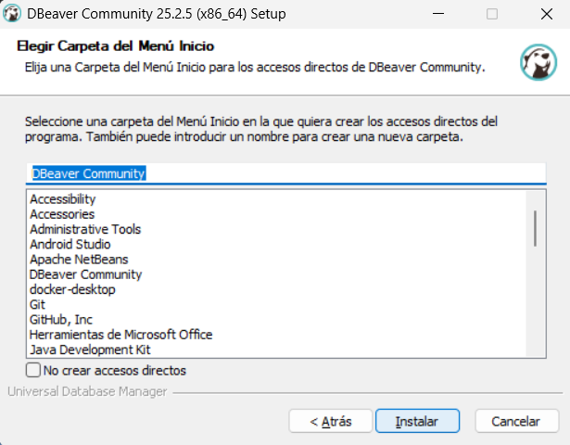

Figura 23. Instalación DBeaver

Cuando finaliza la instalación se ejecutará la aplicación.

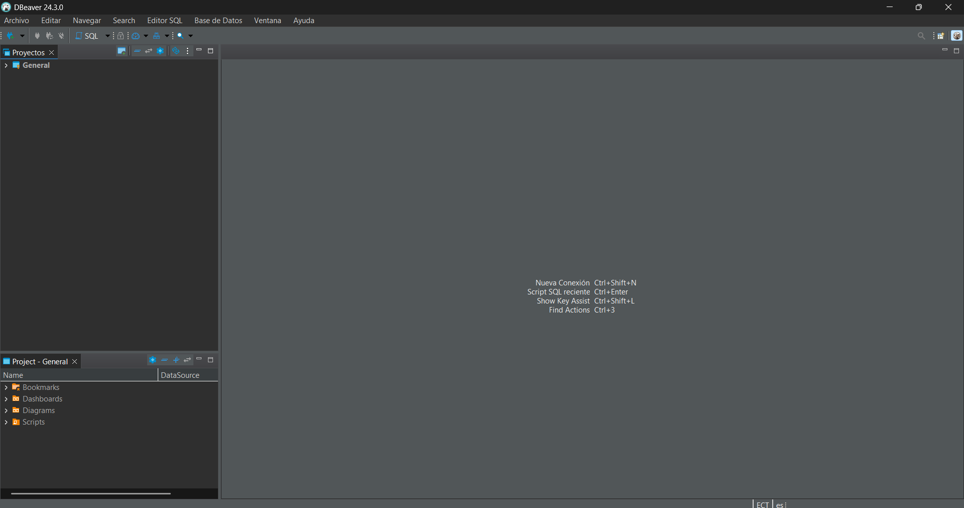

Figura 24. Aplicación DBeaver

# CREACIÓN DE LA BASE DE DATOS

Para garantizar la disponibilidad y accesibilidad del sistema EurekaBank, se procedió a desplegar la capa de persistencia (Base de Datos) en un servidor en la nube utilizando la infraestructura de DigitalOcean. El despliegue se realizó mediante Docker, lo que facilita la portabilidad y la gestión del entorno.

## DEFINICIÓN DEL CONTENEDOR

Se definió la infraestructura de la base de datos utilizando un archivo docker-compose.yml. Esta configuración establece los parámetros necesarios para levantar el servicio de **SQL Server** de manera automatizada.

* **Imagen:** Se utilizó mcr.microsoft.com/mssql/server:2022-latest para disponer de la versión más reciente y estable de SQL Server en entorno Linux.
* **Configuración de Entorno:** Se definieron las variables críticas como SA_PASSWORD (contraseña del administrador del sistema), ACCEPT_EULA: "Y" (aceptación de licencia) y la edición MSSQL_PID: "Express".
* **Mapeo de Puertos:** Se expuso el puerto **1434** del servidor anfitrión mapeado al puerto estándar 1433 del contenedor, permitiendo así conexiones remotas personalizadas.
* **Persistencia y Inicialización:** Se configuró un volumen (./init:/docker-entrypoint-initdb.d) y un *entrypoint* personalizado para que, al iniciarse el contenedor, se ejecuten los scripts de configuración iniciales, además de un volumen sqlserver_data para la persistencia de los datos.

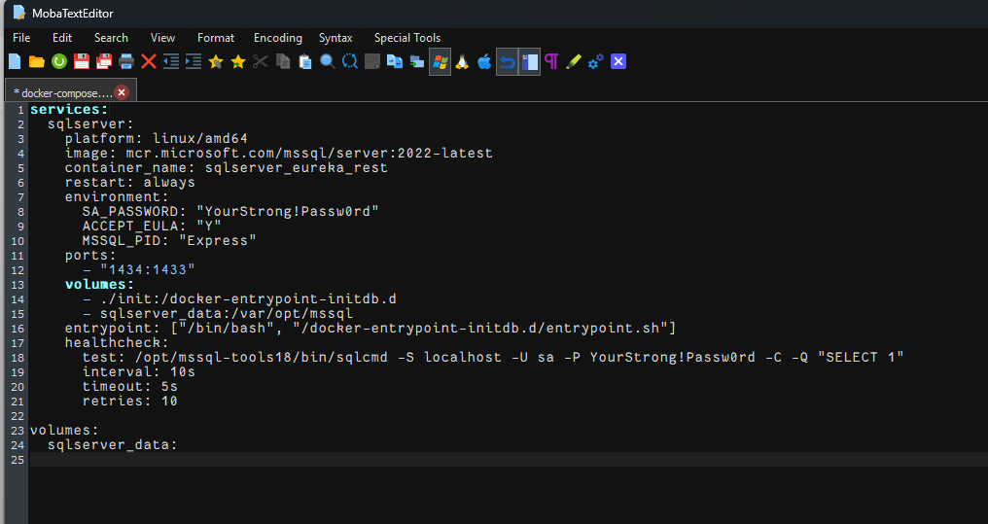

Figura 25. Creación BD - Docker compose

## GESTIÓN DEL SERVIDOR REMOTO

Para la gestión del servidor virtual (Droplet) en DigitalOcean, se utilizó el cliente SSH MobaXterm. Esto permitió transferir los archivos de configuración y organizar el proyecto. Como se observa, se estructuró el directorio bajo el nombre BD_T.I.2.4_REST_DOTNET(SqlServer) para diferenciar la arquitectura de despliegue..

Figura 26. Creación BD - Terminal MobaXterm renombrando directorios en el servidor remoto

## DESPLIEGUE DEL SERVICIO

Una vez configurados los archivos en el servidor de DigitalOcean, se procedió a levantar el servicio mediante el comando:

docker compose up -d

Como se evidencia en la ejecución, Docker realizó automáticamente:

1. La creación de la red virtual (bd_tl24_rest_dotnetsqlserver_default) para el aislamiento del servicio.
2. La creación del volumen de datos.
3. El inicio exitoso del contenedor identificado como sqlserver_eureka_rest.

Figura 27. Creación BD - Terminal corriendo el contenedor

## VERIFICACIÓN DE LA CONEXIÓN

Para validar que el despliegue fue exitoso y que la base de datos es accesible desde aplicaciones externas o herramientas de administración, se realizó una prueba de conexión remota.

Se configuraron los siguientes parámetros de conexión:

* **Host:** 159.223.110.176 (IP Pública del Droplet).
* **Puerto:** 1434 (Puerto expuesto en el docker-compose).
* **Base de Datos:** eurekabank.
* **Autenticación:** SQL Server Authentication.
* **Usuario:** sa (System Administrator).

La prueba resultó exitosa, confirmando la operatividad del servicio en la nube.

Figura 28. Conexión exitosa a BD eureka_bank en DBeaver

# APLICACIÓN SERVIDOR

## CREACIÓN DEL PROYECTO SERVIDOR EUREKABANK

Se crea el proyecto en VisualStudio seleccionando ‘Nuevo Proyecto’, ‘ASP.NET Core Web API’ y ‘Web Application’. Se coloca el nombre del proyecto, ubicación, versión de .NET. Se selecciona Finalmente se hace click en ‘Crear’

Figura 29. Creación del proyecto – Servidor EurekaBank

Figura 30. Configuración del proyecto 1 - Servidor EurekaBank

Figura 31. Configuración del proyecto 2 - Servidor EurekaBank

## CODIFICACIÓN DEL PROYECTO SERVIDOR

### CONEXIÓN A LA BASE DE DATOS

En el proyecto creado se crea el archivo ConexionDB en el paquete ec.edu.pinza.db configurando previamente la *connectionString.*

Tabla 1. Cadena de conexión a BD - Servidor EurekaBank

|  |
| --- |
| using System;  using System.Configuration;  using System.Data.SqlClient;  namespace ec.edu.pinza.db  {  public static class ConexionBD  {  private static readonly string connectionString =  ConfigurationManager.ConnectionStrings["EurekaDB"]?.ConnectionString;  public static SqlConnection ObtenerConexion()  {  if (string.IsNullOrWhiteSpace(connectionString))  throw new InvalidOperationException("La cadena de conexión 'EurekaDB' no está configurada.");  var cn = new SqlConnection(connectionString);  try  {  cn.Open();  return cn;  }  catch (SqlException ex)  {  throw new Exception("Error al conectar a la base de datos: " + ex.Message);  }  }  }  } |

### CREACIÓN DE PAQUETES

Se crea la estructura del proyecto incluyendo paquetes: *controlador, db, modelo y servicio*

Figura 33. Estructura del proyecto - Servidor EurekaBank

### CREACIÓN DE MODELOS

Se crean las clases de las modelos *Cuenta y DepositoRequest, LoinRequest, Movimiento, RetiroRequest y TransferenciaRequest* dentro del paquete *modelo.*

Figura 34. Creación de entidades - Servidor EurekaBank

En cada clase se crean los atributos definidos en cada tabla de la base de datos.

Tabla 2. Clase Cuenta - Servidor EurekaBank

|  |
| --- |
| using System;  namespace ec.edu.pinza.modelo  {  public class Cuenta  {  public string NumeroCuenta { get; set; }  public string NombreCliente { get; set; }  public double Saldo { get; set; }  public string Moneda { get; set; }  public string Estado { get; set; }  public Cuenta() { }  public Cuenta(string numeroCuenta, string nombreCliente, double saldo, string moneda, string estado)  {  NumeroCuenta = numeroCuenta;  NombreCliente = nombreCliente;  Saldo = saldo;  Moneda = moneda;  Estado = estado;  }  }  } |

Tabla 3. Clase DepostioRequest- Servidor EurekaBank

|  |
| --- |
| using Newtonsoft.Json;  namespace ec.edu.pinza.modelo  {  public class DepositoRequest  {  [JsonProperty("cuenta")]  public string Cuenta { get; set; }    [JsonProperty("importe")]  public double Importe { get; set; }  }  } |

Tabla 3. Clase LoginRequest- Servidor EurekaBank

|  |
| --- |
| using Newtonsoft.Json;  namespace ec.edu.pinza.modelo  {  public class LoginRequest  {  [JsonProperty("username")]  public string Username { get; set; }    [JsonProperty("password")]  public string Password { get; set; }  }  } |

Tabla 3. Clase Movimiento- Servidor EurekaBank

|  |
| --- |
| using System;  namespace ec.edu.pinza.modelo  {  public class Movimiento  {  public string Cuenta { get; set; }  public int NroMov { get; set; }  public DateTime Fecha { get; set; }  public string Tipo { get; set; }  public string Accion { get; set; }  public double Importe { get; set; }  public Movimiento() { }  public Movimiento(string cuenta, int nromov, DateTime fecha, string tipo, string accion, double importe)  {  Cuenta = cuenta;  NroMov = nromov;  Fecha = fecha;  Tipo = tipo;  Accion = accion;  Importe = importe;  }  }  } |

Tabla 3. Clase RetgiroRequest- Servidor EurekaBank

|  |
| --- |
| using Newtonsoft.Json;  namespace ec.edu.pinza.modelo  {  public class RetiroRequest  {  [JsonProperty("cuenta")]  public string Cuenta { get; set; }    [JsonProperty("importe")]  public double Importe { get; set; }  }  } |

Tabla 3. Clase TransferenciaRequest- Servidor EurekaBank

|  |
| --- |
| using Newtonsoft.Json;  namespace ec.edu.pinza.modelo  {  public class TransferenciaRequest  {  [JsonProperty("cuentaOrigen")]  public string CuentaOrigen { get; set; }    [JsonProperty("cuentaDestino")]  public string CuentaDestino { get; set; }    [JsonProperty("importe")]  public double Importe { get; set; }  }  } |

### CREACIÓN DE SERVICIO

Para conectar todo lo anterior se crea el servicio *MovimientoServicio* en el paquete *servicio*.



Figura 35. Creación de servicio - Servidor EurekaBank

Tabla 4. Clase MovimientoServicio - Servidor EurekaBank

|  |
| --- |
| using System;  using System.Collections.Generic;  using System.Configuration;  using System.Data;  using System.Data.SqlClient;  using ec.edu.pinza.modelo;  namespace ec.edu.pinza.servicio  {  public class MovimientoServicio  {  public static List<Movimiento> ListarPorCuenta(string cuenta)  {  var lista = new List<Movimiento>();  string sql = @"  SELECT  m.chr_cuencodigo cuenta,  m.int_movinumero nromov,  m.dtt_movifecha fecha,  t.vch_tipodescripcion tipo,  t.vch_tipoaccion accion,  m.dec_moviimporte importe  FROM tipomovimiento t  INNER JOIN movimiento m ON t.chr_tipocodigo = m.chr_tipocodigo  WHERE m.chr_cuencodigo = @cuenta";  using (SqlConnection cn = new SqlConnection(ConfigurationManager.ConnectionStrings["EurekaDB"].ConnectionString))  {  cn.Open();  SqlCommand cmd = new SqlCommand(sql, cn);  cmd.Parameters.AddWithValue("@cuenta", cuenta);  SqlDataReader dr = cmd.ExecuteReader();  while (dr.Read())  {  lista.Add(new Movimiento  {  Cuenta = dr["cuenta"].ToString(),  NroMov = Convert.ToInt32(dr["nromov"]),  Fecha = Convert.ToDateTime(dr["fecha"]),  Tipo = dr["tipo"].ToString(),  Accion = dr["accion"].ToString(),  Importe = Convert.ToDouble(dr["importe"])  });  }  }  return lista;  }  public static void RegistrarDeposito(string cuenta, double importe, string codEmp)  {  EjecutarMovimiento(cuenta, importe, codEmp, "003", true);  }  public static void RegistrarRetiro(string cuenta, double importe, string codEmp)  {  EjecutarMovimiento(cuenta, -importe, codEmp, "004", false);  }  public static void RegistrarTransferencia(string cuentaOrigen, string cuentaDestino, double importe, string codEmp)  {  using (SqlConnection cn = new SqlConnection(ConfigurationManager.ConnectionStrings["EurekaDB"].ConnectionString))  {  cn.Open();  SqlTransaction tx = cn.BeginTransaction();  try  {  EjecutarMovimientoInterno(cuentaOrigen, -importe, codEmp, "009", cn, tx, false);  EjecutarMovimientoInterno(cuentaDestino, importe, codEmp, "008", cn, tx, true);  tx.Commit();  }  catch  {  tx.Rollback();  throw;  }  }  }  private static void EjecutarMovimiento(string cuenta, double importe, string codEmp, string tipoMov, bool permiteNegativo)  {  using (SqlConnection cn = new SqlConnection(ConfigurationManager.ConnectionStrings["EurekaDB"].ConnectionString))  {  cn.Open();  SqlTransaction tx = cn.BeginTransaction();  try  {  EjecutarMovimientoInterno(cuenta, importe, codEmp, tipoMov, cn, tx, permiteNegativo);  tx.Commit();  }  catch  {  tx.Rollback();  throw;  }  }  }  private static void EjecutarMovimientoInterno(string cuenta, double importe, string codEmp, string tipoMov,  SqlConnection cn, SqlTransaction tx, bool permiteNegativo)  {  string sql = "SELECT dec_cuensaldo, int_cuencontmov FROM cuenta WHERE chr_cuencodigo = @cuenta AND vch_cuenestado = 'ACTIVO'";  SqlCommand cmd = new SqlCommand(sql, cn, tx);  cmd.Parameters.AddWithValue("@cuenta", cuenta);  SqlDataReader dr = cmd.ExecuteReader();  if (!dr.Read())  {  dr.Close();  throw new Exception("ERROR: Cuenta no existe o no está activa.");  }  double saldo = Convert.ToDouble(dr["dec_cuensaldo"]);  int cont = Convert.ToInt32(dr["int_cuencontmov"]);  dr.Close();  saldo += importe;  if (!permiteNegativo && saldo < 0)  {  throw new Exception("ERROR: Saldo insuficiente.");  }  cont++;  cmd = new SqlCommand("UPDATE cuenta SET dec_cuensaldo = @saldo, int_cuencontmov = @cont WHERE chr_cuencodigo = @cuenta", cn, tx);  cmd.Parameters.AddWithValue("@saldo", saldo);  cmd.Parameters.AddWithValue("@cont", cont);  cmd.Parameters.AddWithValue("@cuenta", cuenta);  cmd.ExecuteNonQuery();  cmd = new SqlCommand(@"  INSERT INTO movimiento(chr_cuencodigo, int_movinumero, dtt_movifecha, chr_emplcodigo, chr_tipocodigo, dec_moviimporte)  VALUES (@cuenta, @nro, GETDATE(), @codEmp, @tipoMov, @importe)", cn, tx);  cmd.Parameters.AddWithValue("@cuenta", cuenta);  cmd.Parameters.AddWithValue("@nro", cont);  cmd.Parameters.AddWithValue("@codEmp", codEmp);  cmd.Parameters.AddWithValue("@tipoMov", tipoMov);  cmd.Parameters.AddWithValue("@importe", Math.Abs(importe));  cmd.ExecuteNonQuery();  }  public static bool Login(string username, string password)  {  string sql = @"  SELECT COUNT(1)  FROM usuario  WHERE vch_emplusuario = @user  AND vch_emplclave = CONVERT(VARCHAR(40), HASHBYTES('SHA1', @pass), 2)  AND vch_emplestado = 'ACTIVO'";  using (SqlConnection cn = new SqlConnection(ConfigurationManager.ConnectionStrings["EurekaDB"].ConnectionString))  {  cn.Open();  using (SqlCommand cmd = new SqlCommand(sql, cn))  {  cmd.Parameters.Add("@user", SqlDbType.VarChar, 50).Value = username;  cmd.Parameters.Add("@pass", SqlDbType.VarChar, 100).Value = password;  object result = cmd.ExecuteScalar();  return Convert.ToInt32(result) == 1;  }  }  }  public static List<Cuenta> ListarBalances()  {  var lista = new List<Cuenta>();  string sql = @"  SELECT  c.chr_cuencodigo AS numeroCuenta,  CONCAT(cl.vch_clienombre, ' ', cl.vch_cliepaterno, ' ', cl.vch_cliematerno) AS nombreCliente,  c.dec_cuensaldo AS saldo,  m.vch_monedescripcion AS moneda,  c.vch_cuenestado AS estado  FROM cuenta c  INNER JOIN cliente cl ON c.chr_cliecodigo = cl.chr_cliecodigo  INNER JOIN modena m ON c.chr_monecodigo = m.chr_monecodigo  WHERE c.vch_cuenestado = 'ACTIVO'  ORDER BY c.chr_cuencodigo";  using (SqlConnection cn = new SqlConnection(ConfigurationManager.ConnectionStrings["EurekaDB"].ConnectionString))  {  cn.Open();  SqlCommand cmd = new SqlCommand(sql, cn);  SqlDataReader dr = cmd.ExecuteReader();  while (dr.Read())  {  lista.Add(new Cuenta  {  NumeroCuenta = dr["numeroCuenta"].ToString(),  NombreCliente = dr["nombreCliente"].ToString(),  Saldo = Convert.ToDouble(dr["saldo"]),  Moneda = dr["moneda"].ToString(),  Estado = dr["estado"].ToString()  });  }  }  return lista;  }  }  } |

### CREACIÓN DE CONTROLADOR

Finalmente se crea el controlador *MovimientoController* en el paquete *controlador.*



Figura 36. Creación de controlador - Servidor EurekaBank

El controlador recibe la petición HTTP, llama al servicio y devuelve la respuesta. Esta es la capa más superficial.

Tabla 5. Clase MovimientoController - Servidor EurekaBank

|  |
| --- |
| using System;  using System.Collections.Generic;  using System.Web.Http;  using ec.edu.pinza.modelo;  using ec.edu.pinza.servicio;  namespace ec.edu.pinza.controlador  {  [RoutePrefix("api/movimiento")]  public class MovimientoController : ApiController  {  // GET: api/movimiento/listar?cuenta=00100001  [HttpGet]  [Route("listar")]  public IHttpActionResult ObtenerPorCuenta(string cuenta)  {  try  {  if (string.IsNullOrWhiteSpace(cuenta))  {  return BadRequest("El número de cuenta es requerido.");  }  var movimientos = MovimientoServicio.ListarPorCuenta(cuenta);  return Ok(movimientos);  }  catch (Exception ex)  {  return InternalServerError(new Exception("Error al obtener movimientos: " + ex.Message));  }  }  // POST: api/movimiento/deposito  [HttpPost]  [Route("deposito")]  public IHttpActionResult RegistrarDeposito([FromBody] DepositoRequest request)  {  try  {  if (request == null || string.IsNullOrWhiteSpace(request.Cuenta) || request.Importe <= 0)  {  return BadRequest("Datos de depósito inválidos.");  }  MovimientoServicio.RegistrarDeposito(request.Cuenta, request.Importe, "0001");  return Ok(new { mensaje = "Depósito registrado exitosamente.", resultado = "1" });  }  catch (Exception ex)  {  return InternalServerError(new Exception("Error al registrar depósito: " + ex.Message));  }  }  // POST: api/movimiento/retiro  [HttpPost]  [Route("retiro")]  public IHttpActionResult RegistrarRetiro([FromBody] RetiroRequest request)  {  try  {  if (request == null || string.IsNullOrWhiteSpace(request.Cuenta) || request.Importe <= 0)  {  return BadRequest("Datos de retiro inválidos.");  }  MovimientoServicio.RegistrarRetiro(request.Cuenta, request.Importe, "0001");  return Ok(new { mensaje = "Retiro registrado exitosamente.", resultado = "1" });  }  catch (Exception ex)  {  return InternalServerError(new Exception("Error al registrar retiro: " + ex.Message));  }  }  // POST: api/movimiento/transferencia  [HttpPost]  [Route("transferencia")]  public IHttpActionResult RegistrarTransferencia([FromBody] TransferenciaRequest request)  {  try  {  if (request == null || string.IsNullOrWhiteSpace(request.CuentaOrigen) ||  string.IsNullOrWhiteSpace(request.CuentaDestino) || request.Importe <= 0)  {  return BadRequest("Datos de transferencia inválidos.");  }  if (request.CuentaOrigen == request.CuentaDestino)  {  return BadRequest("La cuenta origen y destino no pueden ser iguales.");  }  MovimientoServicio.RegistrarTransferencia(request.CuentaOrigen, request.CuentaDestino, request.Importe, "0001");  return Ok(new { mensaje = "Transferencia registrada exitosamente.", resultado = "1" });  }  catch (Exception ex)  {  return InternalServerError(new Exception("Error al registrar transferencia: " + ex.Message));  }  }  // POST: api/movimiento/login  [HttpPost]  [Route("login")]  public IHttpActionResult Login([FromBody] LoginRequest request)  {  try  {  if (request == null || string.IsNullOrWhiteSpace(request.Username) || string.IsNullOrWhiteSpace(request.Password))  {  return BadRequest("Usuario y contraseña son requeridos.");  }  bool resultado = MovimientoServicio.Login(request.Username, request.Password);    if (resultado)  {  return Ok(new { mensaje = "Login exitoso.", autenticado = true });  }  else  {  return Ok(new { mensaje = "Credenciales inválidas.", autenticado = false });  }  }  catch (Exception ex)  {  return InternalServerError(new Exception("Error al autenticar: " + ex.Message));  }  }  // GET: api/movimiento/balances  [HttpGet]  [Route("balances")]  public IHttpActionResult TraerBalances()  {  try  {  var balances = MovimientoServicio.ListarBalances();  return Ok(balances);  }  catch (Exception ex)  {  return InternalServerError(new Exception("Error al obtener balances: " + ex.Message));  }  }  }  } |

## PRUEBAS DE LOS SERVICIOS

Para realizar la prueba de los servicios se procede a ejecutar el proyecto servidor, y hacer uso de Postman.

A continuación, se describen lo servicios Implementados

Tabla 6. Servicios - Servidor EurekaBank

| **Método HTTP** | **Endpoint (URI)** | **Descripción** | **Parámetros de Entrada (Input)** | **Respuesta (Output)** |
| --- | --- | --- | --- | --- |
| **GET** | /api/movimiento/listar | Obtiene el historial de movimientos de una cuenta específica. | **Query String:**    cuenta (string): Número de la cuenta a consultar. | **200 OK:** Lista de objetos Movimiento.    **400 BadRequest:** Si no se envía la cuenta.    **500 Error:** Excepción del servidor. |
| **POST** | /api/movimiento/deposito | Registra un depósito bancario en una cuenta. | **JSON Body (DepositoRequest):**    { "Cuenta": "string", "Importe": double } | **200 OK:** Objeto JSON con mensaje de éxito y resultado: "1".    **400 BadRequest:** Datos inválidos.    **500 Error:** Excepción del servidor. |
| **POST** | /api/movimiento/retiro | Registra un retiro de dinero de una cuenta. | **JSON Body (RetiroRequest):**    { "Cuenta": "string", "Importe": double } | **200 OK:** Objeto JSON con mensaje de éxito y resultado: "1".    **400 BadRequest:** Datos inválidos.    **500 Error:** Excepción del servidor. |
| **POST** | /api/movimiento/transferencia | Realiza una transferencia de dinero entre dos cuentas. | **JSON Body (TransferenciaRequest):**    { "CuentaOrigen": "string", "CuentaDestino": "string", "Importe": double } | **200 OK:** Objeto JSON con mensaje de éxito y resultado: "1".    **400 BadRequest:** Datos inválidos o cuentas iguales.    **500 Error:** Excepción del servidor. |
| **POST** | /api/movimiento/login | Autentica a un usuario (empleado) en el sistema. | **JSON Body (LoginRequest):**    { "Username": "string", "Password": "string" } | **200 OK:** JSON con autenticado: true/false y mensaje.    **400 BadRequest:** Faltan credenciales.    **500 Error:** Excepción del servidor. |
| **GET** | /api/movimiento/balances | Lista todas las cuentas activas con sus saldos actuales. | **Ninguno** | **200 OK:** Lista de objetos con balances.    **500 Error:** Excepción del servidor. |

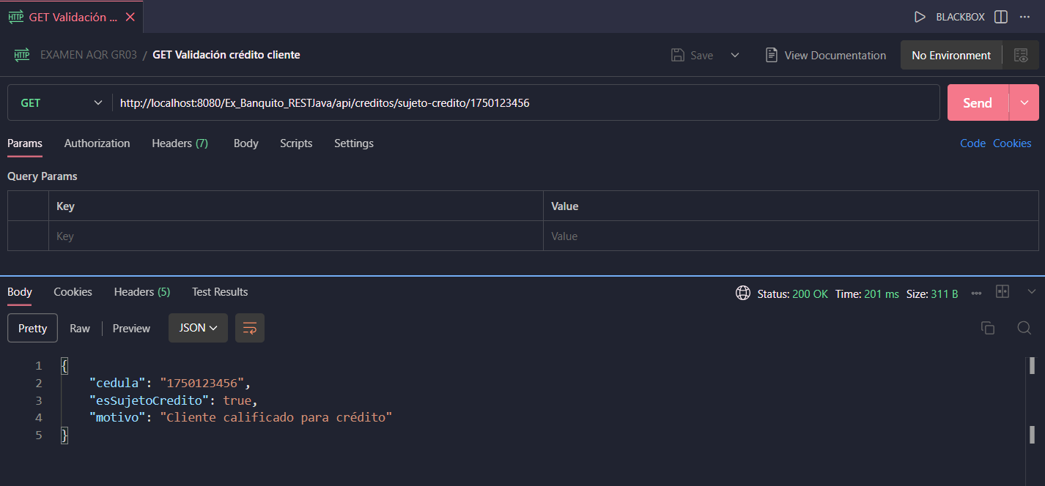

Figura 37. Prueba 1: Login - Servidor EurekaBank

Figura 38. Prueba 2: Registro de Depósito - Servidor EurekaBank

Figura 39. Prueba 3: Registro de un Retiro - Servidor EurekaBank

Figura 40. Prueba 4: Registro de una Transferencia - Servidor EurekaBank

Figura 41. Prueba 5: Consulta de Historial de Transacciones- Servidor EurekaBank

Figura 42. Prueba 6: Consulta de Balances - Servidor EurekaBank

# CODIFICACIÓN DE LOS CLIENTES

## CLIENTE CONSOLA

### CREACIÓN DEL PROYECTO

El proyecto se crea usando NetBeans seleccionando ‘Nuevo Proyecto’, ‘Java with Maven’ y ‘Java Application’.

Figura 43. Creación del proyecto - Cliente consola

En este paso se define el nombre del proyecto y la ubicación.

Figura 44. Configuración del proyecto - Cliente consola

### ESTRUCTURA DEL PROYECTO

Una vez creado el proyecto se crea la estructura de paquetes basada en el patrón MVC

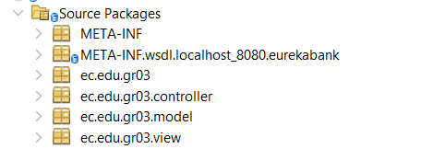

Figura 45. Estructura del proyecto - Cliente consola

## CODIFICACIÓN DEL PROYECTO CLIENTE CONSOLA

### CREACIÓN DE MODELOS

Se crean la clase *EurekaBankClient* dentro del paquete *models.*



Figura 46. Creación de modelos - Cliente consola

**CREACIÓN DE CONTROLADORES**

Se crean la clase *MainController* en el paquete *controller.*



Figura 47. Creación de controladores - Cliente consola

**CREACIÓN DE VISTAS**

Se crea la clase *LoginView y MenuView* en el paquete *view.*

Figura 48. Creación de vista - Cliente consola

### EJECUCIÓN DEL CLIENTE DE CONSOLA

Figura 49. Login - Cliente consola

Figura 50. Depósito - Cliente consola

Figura 51. Retiro- Cliente consola

Figura 52. Transferencia - Cliente consola

Figura 53. Historial de Movimientos - Cliente consola

Figura 54. Balances- Cliente consola

## CLIENTE ESCRITORIO

### CREACIÓN DEL PROYECTO

El proyecto se crea de igual manera que el cliente de consola *Java Application*

### ESTRUCTURA DEL PROYECTO

Una vez creado el proyecto se crea la estructura de paquetes basada en el patrón MVC

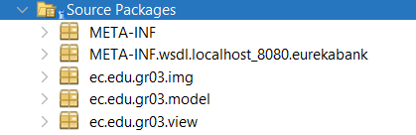

Figura 55. Estructura del proyecto - Cliente escritorio

## CODIFICACIÓN DEL PROYECTO CLIENTE ESCRITORIO

### CREACIÓN DE MODELOS

Se crean las clases *EurekaBankClient* dentro del paquete *model.*

Figura 56. Creación de modelos - Cliente escritorio

**CREACIÓN DE VISTAS**

Se crean las clases *BalancesFrm, DepositoFrm, LoginFrm, MovimientoFrm, MovimientoTablaFrm, RetirnoFrm y TransferenciasFrm* en el paquete *view.*

Figura 57. Creación de vistas - Cliente escritorio

### EJECUCIÓN DEL CLIENTE DE ESCRITORIO

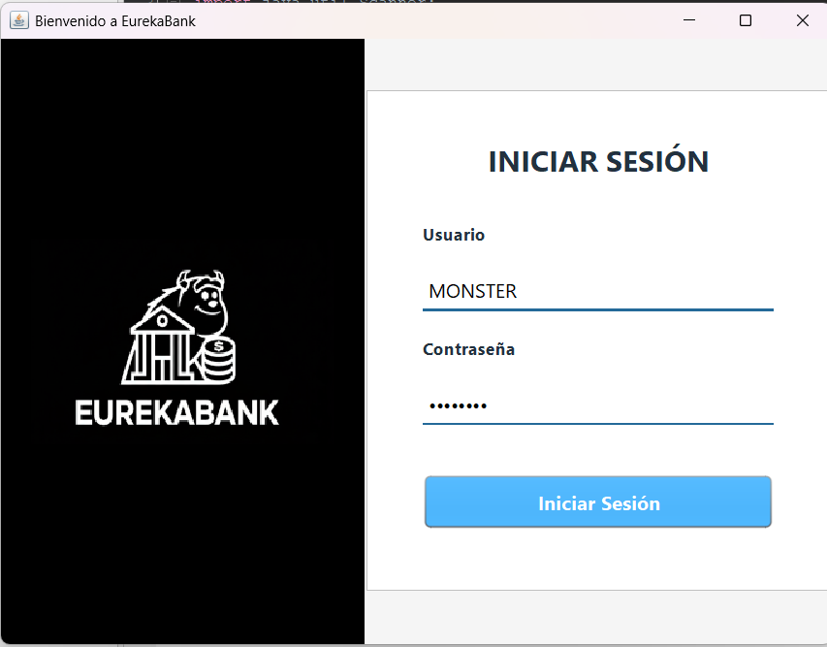

Figura 58. Login - Cliente escritorio

Figura 59. Depósito- Cliente escritorio

Figura 60. Retiro- Cliente escritorio

Figura 61. Transferencia - Cliente escritorio

Figura 62. Historial de Movimientos- Cliente escritorio

Figura 63. Balances- Cliente escritorio

## CLIENTE WEB

### CREACIÓN DEL PROYECTO

El proyecto se crea de igual manera que el Servicio EurekaBank con ‘Web Application’.

ESTRUCTURA DEL PROYECTO

Una vez creado el proyecto se crea la estructura de paquetes basada en el patrón MVC

Figura 64. Estructura del proyecto - Cliente web

## CODIFICACIÓN DEL PROYECTO CLIENTE WEB

CREACIÓN DE CONTROLADORES

Se crean las clases *DepositoServlet, LoginServlet, LogoutServlet, RetiroServlet, TransferenciaServlet* en el paquete *controller.*

Figura 65. Creación de controladores - Cliente web

CREACIÓN DE SERVICIOS

Se crean los archivos *EurekaBankClient* en la carpeta *service.*

Figura 66. Creación de servicios - Cliente web

CREACIÓN DE VISTAS

Se crear los archivos *balances, deposito, error, login, movimientos, retiro y transferencia* en la carpeta *Web Pages.*

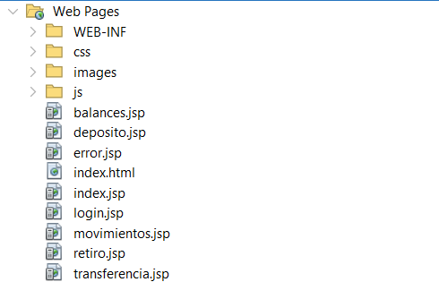

Figura 67. Creación de vistas - Cliente web

## EJECUCIÓN DEL CLIENTE DE WEB

Figura 68. Login - Cliente web

Figura 69. Depósito- Cliente web

Figura 70. Retiro- Cliente web

Figura 71. Transferencia - Cliente web

Figura 72. Historial de Movimientos- Cliente web

Figura 73. Balances- Cliente web

## CLIENTE MÓVIL

CREACIÓN DEL PROYECTO

El proyecto se debe crear en Android Studio. Se selecciona la opción ‘New Project’, en la pantalla siguiente ‘Empty Activity’ y finalmente se configura el proyecto con nombre, ubicación y la opción ‘Kotlin’ en *Build Configuration Laguaje.* Finalizamos haciendo click en el botón ‘Finish’.

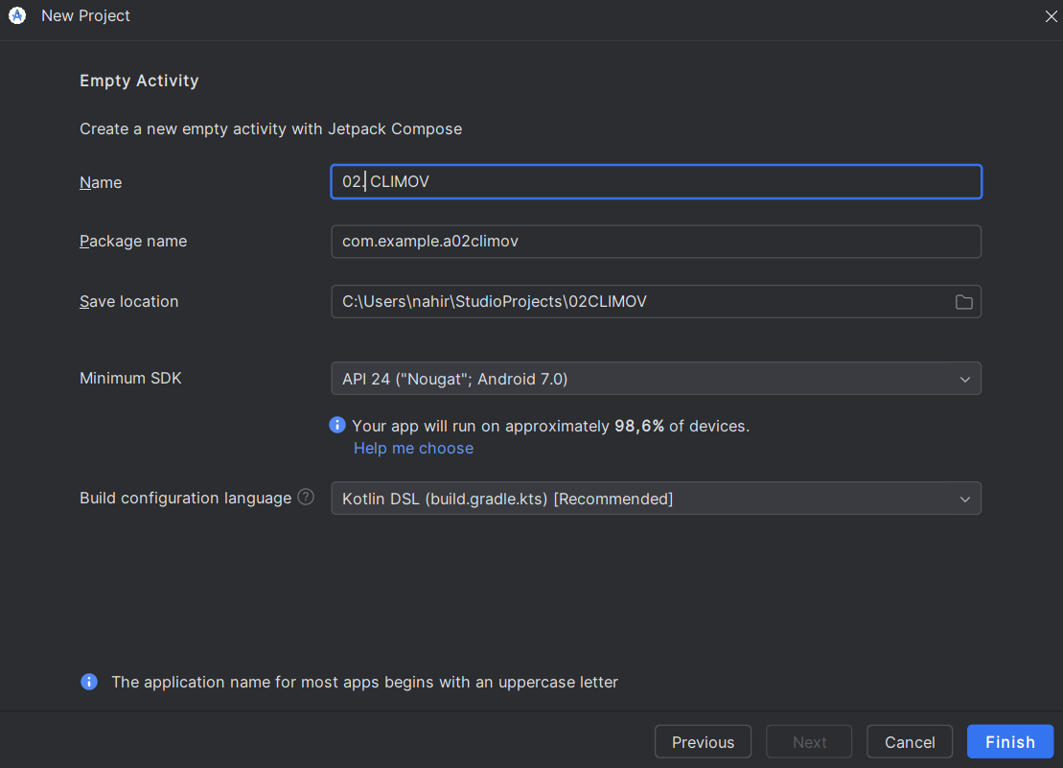

Figura 74. Configuración del proyecto - Cliente móvil

ESTRUCTURA DEL PROYECTO

Una vez creado el proyecto se crea la estructura de paquetes basada en el patrón MVC

Figura 75. Estructura del proyecto - Cliente móvil

## CODIFICACIÓN DEL PROYECTO CLIENTE MÓVIL

### CREACIÓN DE MODELOS

Se crean las clases *Cuenta, Movimiento y OperacionResult* dentro del paquete *models.*

Figura 76. Creación de modelos - Cliente móvil

CREACIÓN DE REPOSITORIOS

Se crean los archivos *EurekaBanRepository* en el paquete *repository.*

Figura 77. Creación de controladores - Cliente móvil

CREACIÓN DE SERVICIOS

Se crean el archivo *AuthService, BalancesService, DepositoService, MovimientoService, RetiroService y TransferenciaService* en el paquete *services.*

Figura 78. Creación de servicios - Cliente móvil

CREACIÓN DE VISTAS

Se crean los archivos en las carpetas *activity, adapter, fragments y viewmodel*

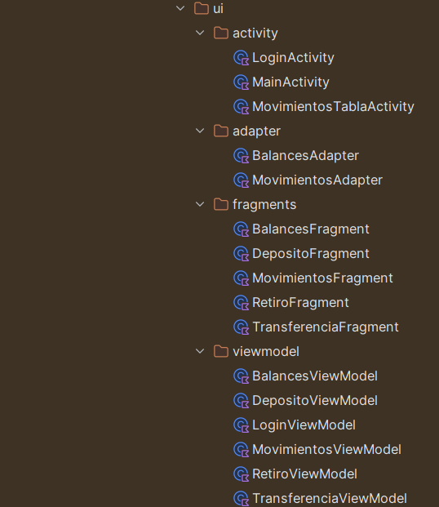

Figura 79. Creación de vistas - Cliente móvil

## EJECUCIÓN DEL CLIENTE DE MÓVIL

Figura 80. Login - Cliente móvil

Figura 81. Depósito- Cliente móvil

Figura 82. Retiro- Cliente móvil

Figura 83. Transferencia - Cliente móvil

Figura 84. Historial de Movimientos- Cliente móvil

Figura 85. Balances- Cliente móvil

# CONCLUSIONES

* El desarrollo del proyecto permitió integrar múltiples tecnologías y herramientas necesarias para la construcción de un sistema completo basado en arquitectura REST, aplicando buenas prácticas de ingeniería de software. La instalación y configuración de entornos como Visual Studio, Android Studio, Docker y DBeaver facilitaron un flujo de trabajo ordenado y reproducible, garantizando que todos los componentes del sistema se ejecuten de forma consistente.
* La implementación del servicio EurekaBank evidenció la importancia de separar correctamente la lógica en capas, utilizando entidades, repositorios, DTOs, servicios y controladores. Esto dio como resultado soluciones mantenibles, escalables y con un nivel adecuado de desacoplamiento. Asimismo, el uso de Digital Ocean para el despliegue de la base de datos en la nube asegura la portabilidad y evita inconsistencias entre entornos.
* La construcción de los clientes (consola, escritorio, web y móvil) permitió evidenciar la correcta comunicación con los servicios REST, demostrando la interoperabilidad entre tecnologías Java y Android. Además, se verificó el funcionamiento completo del flujo de negocio, desde la realización de retiros, transferencias, depósitos hasta la visualización de movimientos y balances.
* En conjunto, el proyecto consolida los aprendizajes del ciclo completo de desarrollo de software: configuración de herramientas, diseño de arquitectura, modelado de datos, exposición de servicios REST, despliegue de bases de datos en la nube, consumo desde distintos clientes y validación funcional mediante pruebas controladas.

# RECOMENDACIONES

1. Mantener la estructura modular utilizada en el proyecto para futuros desarrollos, ya que permite escalar funcionalidades sin comprometer el diseño inicial.
2. Implementar manejo de excepciones más detallado tanto en el servidor como en los clientes, de modo que los mensajes de error sean más claros y faciliten el diagnóstico de fallos.
3. Añadir validaciones más estrictas en los servicios, especialmente en operaciones críticas como las transacciones.
4. Integrar un sistema de logs persistentes en los servidores, lo cual permitiría rastrear solicitudes y analizar comportamientos anómalos en escenarios reales de producción.
5. Optimizar consultas y operaciones sobre la base de datos mediante índices, vistas o procedimientos almacenados cuando el sistema escale a un mayor volumen de datos.
6. Para optimizar la portabilidad y el despliegue, se sugiere utilizar **Docker** para contenerizar la instancia de SQL Server dentro del *Droplet*. Esto desacopla la base de datos del sistema operativo del servidor, facilitando la migración entre entornos, simplificando la gestión de dependencias y permitiendo una recuperación ante desastres más ágil mediante el reinicio de contenedores.
7. Implementar pruebas unitarias y pruebas de integración para asegurar la estabilidad del sistema ante cambios futuros.
8. Automatizar la creación del entorno mediante scripts o archivos de configuración como Docker Compose, lo cual facilitaría aún más la preparación del entorno para nuevos desarrolladores.
9. Mejorar la interfaz de usuario en el cliente web y móvil incorporando retroalimentación visual más precisa, controles de validación e indicadores de carga.
10. Documentar la API REST utilizando una herramienta como Swagger/OpenAPI, lo que permitirá generar documentación interactiva y facilitar su consumo desde otros sistemas.